રેઝિસ્ટર્સ શું છે?

***બે ટર્મિનલ્સ સાથેનો નિષ્ક્રિય*** વિદ્યુત ***ઘટક જેનો ઉપયોગ વિદ્યુત સર્કિટમાં ઇલેક્ટ્રિક(***વિદ્યુત***)પ્રવાહના પ્રવાહને મર્યાદિત કરવા અથવા તેને નિયંત્રિત કરવા માટે થાય છે.***

***OHM*** (Ω) એ વિદ્યુત રેઝિસ્ટર નું SI એકમ છે, જેયોજ સિમોન ઓહમ નામના

R (OMH) = V/A

***OHM =*** વિદ્યુત***પ્રવાહ***

**રેઝિસ્ટર** ના પ્રકાર

**સ્થિર રેઝિસ્ટર વેરીએબલ રેઝિસ્ટર**

રેઝિસ્ટર્સનું કલર કોડિંગ શું છે?

રેઝિસ્ટર્સ બહારનું મૂલ્ય પ્રદર્શિત કરી શકશે નહીં પરંતુ તેમના પ્રતિકાર દ્વારા રેઝિસ્ટર રંગ પેટર્નની ગણતરી કરી શકાય છે. PTH(પ્લેટેડ-થ્રુ-હોલ) રેઝિસ્ટર્સ રંગ-કોડિંગ સિસ્ટમનો ઉપયોગ કરે છે અને SMD (સપાટી-માઉન્ટ-ડિવાઇસ) રેઝિસ્ટર્સની પોતાની વેલ્યુ-માર્કિંગ સિસ્ટમ છે.

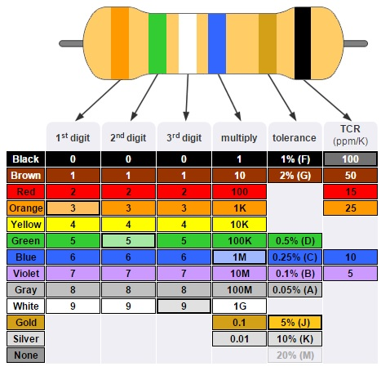

શ્રેણીમાં રેઝિસ્ટર્સ

જ્યારે રેઝિસ્ટર શ્રેણીમાં હોય ત્યારે કહેવાય છે કે જ્યારે બધા રેઝિસ્ટરમાં વહેતું વિદ્યુત***પ્રવાહ*** સરખું હોય છે. આ રેઝિસ્ટર્સ માથાથી પૂંછડી સુધી શ્રેણીમાં જોડાયેલા છે. સર્કિટનો એકંદર રેઝિસ્ટર વ્યક્તિગત રેઝિસ્ટર્સ મૂલ્યોના સરવાળો છે.

સિરીઝ ફોર્મ્યુલા

Capture.PNG

જ્યાં, R total એ તમામ વ્યક્તિગત પ્રતિકારનો સરવાળો છે

શ્રેણીના જોડાણમાં, વિદ્યુત***પ્રવાહ*** સતત રહે છે. (I.E. I = i1 = i2 =…. = in)

શ્રેણીના જોડાણમાં, વોલ્ટેજ વધે છે. (I.E. V = v1 + v2 +…. + Vn.)

**સમાંતર માં** રેઝિસ્ટર્સ

રેઝિસ્ટર્સ સમાંતર હોવાનું કહેવામાં આવે છે જ્યારે રેઝિસ્ટરનો ટર્મિનલ એ જ બે ગાંઠો સાથે જોડાયેલ હોય છે. સમાંતરમાં રેઝિસ્ટર તેમના ટર્મિનલ્સ પર સમાન વોલ્ટેજ વહેંચે છે.

સમાંતર ફોર્મ્યુલા

parallel.PNG

જ્યાં, 1/R totalકુલ એ તમામ વ્યક્તિગત રેઝિસ્ટરનો સરવાળો છે

**સમાંતર જોડાણમાં, વોલ્ટેજ સતત રહે છે. (I.E. V = v1 = v2 =…. = Vn)**

**સમાંતર જોડાણમાં,** વિદ્યુત***પ્રવાહ* વધે છે. (I.E. I = i1 + i2 +…. + i n)**

રેઝિસ્ટરની એપ્લિકેશનો રેઝિસ્ટર્સની એપ્લિકેશનો નીચે મુજબ છે:

* ફોટો રેઝિસ્ટર્સ, ફ્લેમ ડિટેક્ટર, ફોટોગ્રાફિક ડિવાઇસીસમાં, વગેરેમાં એપ્લિકેશન શોધી શકે છે.
* તાપમાન અને વોલ્ટમીટરને નિયંત્રિત કરવા માટે રેઝિસ્ટરનો ઉપયોગ થાય છે.
* ડિઝિટલ મલ્ટિ-મીટર, એમ્પ્લીફાયર્સ, ટેલિકમ્યુનિકેશન અને cસિલેટરમાં રેઝિસ્ટરનો ઉપયોગ થાય છે.
* તેઓ મોડ્યુલેટર, ડિમોડ્યુલેટર્સ અને ટ્રાન્સમિટર્સમાં પણ વપરાય છે.